Задание 6.
Публикации по нормированию времени использования интерактивных досок в образовательном процессе.
Часть 1: СанПиН 2.4.2.2821-10 "Санитарно-эпидемиологические требования к условиям и организации обучения в общеобразовательных учреждениях"
5.7. Допускается оборудование учебных помещений и кабинетов интерактивными досками, отвечающими гигиеническим требованиям. При использовании интерактивной доски и проекционного экрана необходимо обеспечить равномерное ее освещение и отсутствие световых пятен повышенной яркости.
5.17.Телевизоры устанавливают на специальных тумбах на высоте 1,0 - 1,3 м от пола. При просмотре телепередач размещение зрительских мест должно обеспечивать расстояние не менее 2 м от экрана до глаз обучающихся.
10.18. Необходимо чередовать во время урока различные виды учебной деятельности (за исключением контрольных работ). Средняя непрерывная продолжительность различных видов учебной деятельности обучающихся (чтение с бумажного носителя, письмо, слушание, опрос и т.п.) в 1 - 4 классах не должна превышать 7 - 10 минут, в 5 - 11 классах - 10 - 15 минут. Расстояние от глаз до тетради или книги должно составлять не менее 25 - 35 см у обучающихся 1 - 4 классов и не менее 30 - 45 см - у обучающихся 5 - 11 классов.
Классы | Длительность просмотра (мин.)
1-2 | 7-15
3-4 | 15-20
5-7 | 20-25
8-11 | 25-30
После использования технических средств обучения, связанных со зрительной нагрузкой, необходимо проводить комплекс упражнений для профилактики утомления глаз, а в конце урока - физические упражнения для профилактики общего утомления.
Часть 2: «Существуют ли нормы СанПина по использованию интерактивной доски?»
http://didaktor.ru/sushhestvuyut-li-normy-sanpina-po-ispolzovaniyu-interaktivnoj-doski/ ознакомилась.
Да, действительно, в связи с широким и повсеместным внедрением интерактивного оборудования в учебных заведениях требуется новая нормативная база. Споры по поводу использования ИД постоянно ведутся в школах между сторонниками и противниками использования интерактивного оборудования, между родителями и учителями. Хотелось бы иметь научно обоснованные нормы и правила применения ИД.

Часть 3:
Публикации, которые привлекли моё внимание по данной проблеме.
А. https://festival.1september.ru/articles/629913/
Исследования влияния интерактивной доки на здоровье школьников
Увеличение информационной нагрузки, отмеченное выше, увеличивает риск повышения утомительности и способно привести к обратному результату. Учащиеся постоянно жаловались на утомление по окончании урока с использованием новой доски.
Головные боли, ощущение тяжести в голове – отмечают 12,2% учителей; 21,1% – указывают на периодический характер их возникновения. 18,3% учителей постоянно и 31,7% учителей «иногда» отмечают у своих воспитанников симптомы зрительного утомления.
Дети в основном жалуются на боли в области глаз.
Среди факторов, связанных с использованием интерактивной доски и способных оказать негативное влияние на самочувствие и состояние здоровья учащихся, 58,3% респондентов называют яркий световой поток от видеопроектора, 14,1% указывают на возможное влияние электромагнитных излучений, а 12,3% отмечают повышение температуры воздуха, субъективно ощущаемое у проекционного экрана.
Изменение психоэмоционального состояния (ощущение дискомфорта) после уроков с использованием интерактивной доски отметили 32,9% учителей (учитывались ответы тех, кто испытывал дискомфорт как «изредка», так и «постоянно»). Боли и ощущение мельканий перед глазами, нечеткое изображение при восприятии удаленных предметов, головные боли – явления, характерные для состояния сниженной работоспособности, – 15,2% учителей связывают с интерактивной доской.
Исследование радиационного фона в классах:
– Географии;
– Истории;
– Русский язык.
Для исследования радиационного фона я использовала дозиметр . Первым исследованием было измерение радиоактивного фона в классах. Суть исследования заключается в следующем: я брала дозиметр, оставляя его на некоторое время на определенных расстояниях, после чего могла видеть изменения данных дозиметра.
Расстояние до доски, м | 0 | 1 | 2 | 3 | 4 | 5
Радиационный фон, МкР/ч | 0,14 | 0,13 | 0,13 | 0,14 | 0,14 | 0,13
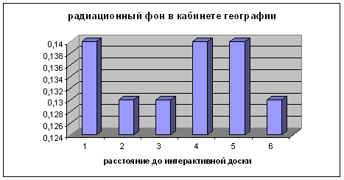
Расстояние до доски, м | 0 | 1 | 2 | 3 | 4 | 5
Радиационный фон, МкР/ч | 0,14 | 0,14 | 0,13 | 0,12 | 0,12 | 0,13
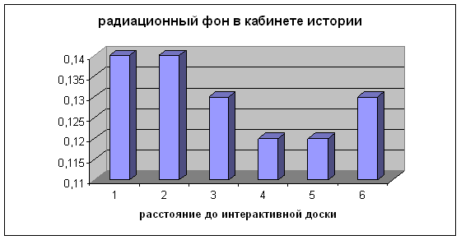
Расстояние до доски, м | 0 | 1 | 2 | 3 | 4 | 5
Радиационный фон, МкР/ч | 0,15 | 0,14 | 0,14 | 0,15 | 0,14 | 0,13
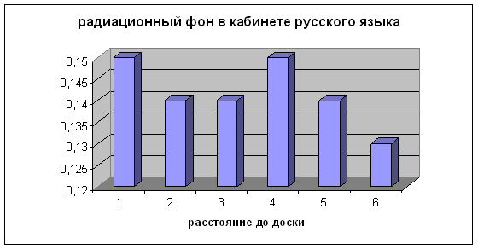
Выводы:
Таким образом, предварительные результаты свидетельствуют, что использование интерактивной доски в учебном процессе расширяет дидактические возможности обучения детей и сопровождается, с одной стороны, увеличением объема учебной нагрузки, а с другой – способствует повышению уровня учебной мотивации со стороны учащихся. Средняя продолжительность использования интерактивной доски в процессе урока составляет 15 минут, а время непосредственной работы с ней учащихся – в пределах 10 минут. Установлено, что к концу уроков, на которых использовалась интерактивная доска, отмечалось появление жалоб астенического характера, указывающее на развитие общего (треть опрошенных) и зрительного утомления (половина опрошенных). Появление дискомфортных состояний и зрительного утомления после работы с новой доской характерно не только для учащихся, но и для педагогов.
Полученные данные по радиационному фону имеют среднее значение, который получен при исследовании общего радиационного фона в школе и равен 0,14 МкР/ч. Эти показатели (полученные в результате исследований радиационного фона в классах) соответствуют разрешенным нормам.
Таким образом, радиационный фон в классах, где расположены интерактивные доски не значителен, поэтому не может нанести вред здоровью учащихся.
Степень тяжести нарушения зрения не изменилась: все нарушения зрения легкой степени. Это связанно, я думаю с тем, что доска покрыта антибликовым составом серо-белого цвета, который не раздражает глаза. Так же доски имеют большие размеры, что вынуждает переводить взор в разные части доски. Таким образом, работают разные группы мышц глаз, и глаза не устают.
Подводя итог своей исследовательской работе, я могу сказать о том, что интерактивные доски прочно вошли в жизнь учащихся, помогают лучшему усвоению знаний, на основе наблюдений за интерактивными досками можно изучать разделы физики. Я думаю, что интерактивные доски – это шаг вперед. Несмотря на сложность этой техники, она не оказывает существенного влияния на здоровье учащихся. Я думаю, в ближайшем будущем на смену обычным доскам придут интерактивные.
Б. http://www.rusedu.info
ТРЕБОВАНИЯ К СРЕДСТВАМ ВЫЧИСЛИТЕЛЬНОЙ ТЕХНИКИ И ОБОРУДОВАНИЮ КАБИНЕТОВ ИНФОРМАТИКИ, подготовленные Институтом средств обучения РАО
Все поставляемое оборудование должно быть новым (не бывшим в эксплуатации)
Оборудование по своим параметрам должно соответствовать или превосходить технические параметры, приводимые в требованиях.
1. Сертификация
Поставщик должен предоставить документы, подтверждающие соответствие производства оборудования требованиям стандартов серии ISO 9001.
Все оборудование должно иметь сертификаты соответствия ГОСТ и гигиенические сертификаты.
Компьютерная техника должна иметь сертификат соответствия от производителя операционной системы на совместимость.
Поставщик должен предоставить авторизационные формы от производителей или их дистрибьюторов на все поставляемое оборудование и программное обеспечение.
2. Общие особенности рабочей среды
Оборудование должно обеспечивать устойчивую работу в условиях колебаний напряжения переменного тока электрической сети в пределах 220 - 240 Вольт, частоты - от 47 до 53 Гц. Система электропитания должна соответствовать европейскому стандарту подключения, обеспечивающему заземление.
- Все оборудование должно нормально работать при температуре окружающего воздуха от +5"С до +35°С, относительной влажности воздуха от 20 до 80* при температуре 23°С и концентрации пыли до 0,4 г/мЗ.
3. Общие функциональные особенности
- Оборудование должно быть совместимым для работы с поставляемым программным обеспечением.
Все драйверы, необходимые для эксплуатации оборудования, должны присутствовать в составе стандартной поставки.
Все поставляемое оборудование и программное обеспечение должно быть русифицировано в соответствии со стандартами ISO и должно поддерживать работу с буквами русского алфавита.
- В комплект поставки компьютера должны входить лицензионные установочные CD с операционной системой, пакетом офисных программ, а также документация по использованию на русском языке.

- Каждая единица оборудования должна сопровождаться документацией на русском языке, подтверждающей декларируемые технические характеристики и позволяющей обеспечить каждодневную работу пользователя. В комплект поставки включается "Руководство пользователя".
4. Гарантийные обязательства Поставщик должен обеспечить гарантийное обслуживание оборудования. Гарантийный период на интерактивные доски - пять лет, на остальное оборудование - три года. Соискатель должен иметь сервисные центры, аттестованные производителем оборудования или его официальным дистрибьютором для гарантийного обслуживания, монтажа и пуско-наладочных работ во всех субъектах РФ, в которые осуществляется поставка. Поставщик должен обеспечить наличие "горячей линии" технической поддержки.
Еще раз отметим, что регламенты по использованию интерактивной доски находятся в стадии разработки, и ОУ можно рекомендовать использовать те нормативы, которые определены для использования в образовательном процессе средств ТСО и ИКТ (компьютеры, принтеры, проекторы и пр.).
Нормативно – методическая литература в настоящий момент определяет два подхода к организации класса на уроке с использованием средств ИКТ.
При таком компьютерном сопровождении уроков требуется учитывать, что общее время работы ученика с компьютером не должно превышать 15 минут, то есть менее половины урока. Возможно использовать компьютер фрагментами по 2 - 3 минуты, распределяя время взаимодействия детей с компьютерными программами в режиме фронтальной деятельности на протяжении всего урока.
Для групповой формы обучения возможно организовать компьютерную поддержку в рамках одного урока в информационном центре школы (вариант – мультимедийный зал). Информационный центр школы представляет собой кабинет, снабженный 3 - 7 компьютерами, подключенными в локальную сеть, возможно с выходом в Интернет. Такой кабинет является современным аналогом читального зала компьютеризированной библиотеки и может быть оборудован именно в читальном зале школы. В информационном центре необходимо предусмотреть и традиционные рабочие места учащихся - столы, стеллажи для раздаточных настольных пособий. В информационном центре школы можно организовать обучение с помощью метода проектов. Для этого класс делится на бригады по 3 - 4 человека, для которых предусматривается рабочая зона: 2 парты, 1 компьютер, настольные пособия и раздаточные материалы (конструкторы, в том числе ЛЕГО, цветная бумага, альбомы, развивающие игры, раздаточные материалы, атласы, каталог мультимедийных пособий и пр.) Работа за компьютером в бригаде регулируется учителем: один учащийся выполняет свою работу на компьютере в течение 5 - 7 минут, другие учащиеся бригады в это время работают над настольной частью проекта. Таким образом, бригада осуществляет компьютерную деятельность в течение всего урока в рамках 20 - 30 минут в зависимости от проектного задания. Интерактивная доска в этом случае может быть использована как для постановки проектных задач перед классом, так и для презентации результатов проекта отдельными группами, причем возможность переносить изображение с доски на локальные компьютеры и обратно увеличивают эффективность работы.
Временные ограничения, приведенные выше, касаются учащихся начальной школы. В целом, временные ограничения по работе с экраном интерактивной доски следующие:
классы | Длительность просмотра (мин.) | диафильмов, диапозитивов | презентаций  кинофильмов  телепередач
1-2 | 7-15 | 15-20 | 15
3-4 | 15-20 | 15-20 | 20
5-7 | 20-25 | 20-25 | 20-25
8-11 | 25-30 | 25-30 | 25-30

Важно! В течение недели количество уроков с применением ТСО не должно превышать для обучающихся I ступени 3-4, обучающихся II и III ступени - 4-6.
В.
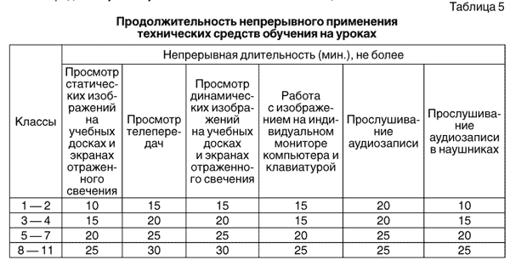

Г. Возможный вариант расстановки мебели в кабинете с ИД
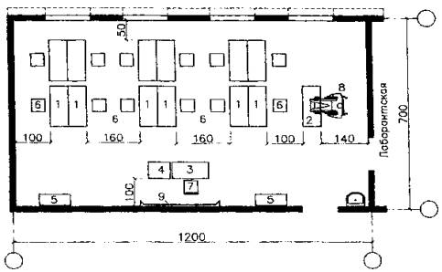
Д. Вопрос, который дискутируется в нашей школе:
- Нужно ли, чтобы в классе были две доски: интерактивная и обычная?

